OBRAZEM: Neslyšící chystají svůj vlastní akční film
8. září 2008
Tahle společnost rozhodně nemůže konkurovat gigantům filmového průmyslu. A přestože na svou první velkou premiéru brněnské občanské sdružení AWI film teprve čeká, jedno "nej" už si rozhodně na konto připsat může. Je totiž první společností republice, která produkuje filmy a reklamy natočené samotnými neslyšícími.

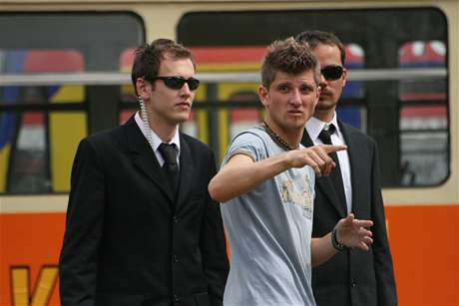foto: Daniela Pořízková
Neslyšící v Brně natočili film. A chystají další, s honičkami i bouračkou.
"První film natočený neslyšícími pro neslyšící jsem viděl před dvěma lety ve Švédsku. Jako většina takových filmů to byl jen krátký amatérský snímek. Říkal jsem si, že bychom s kamarády určitě dokázali něco podobného. A možná i líp," vysvětluje za pomoci tlumočníka manažer AWI filmu Kamil Panský.
Vloni tedy s dalšími třemi kamarády natočili první film ve znakovém jazyku. Sedmnáctiminutový Čtyřlístek vznikl jako typický amatérský snímek pořízení jedinou kamerou a jen s pár herci. Promítal se v Hradci Králové, v Praze a v Brně a sklidil obrovský úspěch. Nejen mezi neslyšícími.
"I slyšícím se film líbil, odcházeli dojatí. Proto jsme vloni v říjnu založili AWI film a začali pracovat na novém filmu. Tentokrát ale celovečerním. Bude to první celovečerní akční film natočený ve znakovém jazyku nejen u nás, ale nejspíš i na světě. Alespoň jsem o žádném takovém dosud neslyšel," dodává Panský.
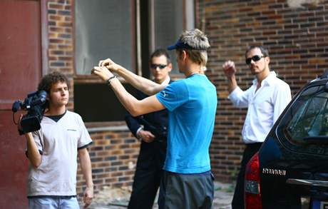
O náměty na scénář požádali novopečení filmaři samotné neslyšící. Žádný scénář se však neobjevil, proto jej vytvořili sami. A zápletka Exponátu roku 1827, jak zní titul právě dokončovaného snímku, rozhodně není jednoduchá.
"V centru zájmu stojí pistole vyrobená v roce 1827. Ta je vzácným muzejním exponátem, protože z ní neslyšící pistolník vypálil jen jedinou ránu, ale zabil jí dva lidi. Pistoli chce do své sbírky mafián, ale jeho lidé si cestou omylem vymění kufr s brněnským turistou," přibližuje zápletku Kamil Panský.
Diváci se dočkají honiček, střelby i srážky osobního auta s tramvají. Právě tato scéna byla pochopitelně nejdražší z celého filmu a filmaři z ní měli i největší obavy.
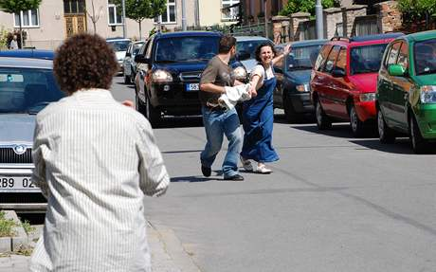
"Měli jsme všechna možná povolení. Brněnský dopravní podnik nám vyšel velice vstříc a půjčil nám vyřazenou tramvaj, určenou do šrotu, kterou jsme mohli zničit. Kvůli téhle scéně jsme i koupili auto z bazaru. Jenže se musela povést hned napoprvé. Naštěstí to vyšlo," popisuje manažer společnosti AWI film.
Podobně vyšly neslyšícím filmařům vstříc i další společnosti. Z Masarykovy univerzity si například půjčili světla a profesionální kameru. Nyní z celovečerního filmu zbývá natočit jen pár posledních scén, natáčení se ale poněkud protáhlo.
"Většina lidí, kteří se na filmu podílí, ať už herci, kostyméři nebo maskéři, pracuje bez nároku na honorář a ve svém volném čase. A tomu jsme museli podřídit organizaci natáčení. Ale byl bych rád, kdyby se premiéra odehrála do konce listopadu. Spousta lidí se nás ptá, kdy už ten film konečně uvidí," dodává Panský.
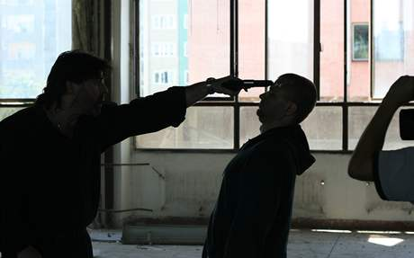
Největší zájem vzbuzuje Exponát roku 1827 samozřejmě mezi neslyšícími. Převážná většina ze čtyřicítky lidí, kteří k jeho vzniku nějak přispěli, k nim patří. I to je podle zakladatelů společnosti AWI film důležité.
"Chceme slyšícím dokázat, že umíme to samé jako oni, že jsme stejní lidé, na jedné lodi. Navíc mnoho ze slyšících si neuvědomuje, že pro nás není čeština mateřským jazykem. Tím je znakový jazyk. Ten je také hlavním jazykem našich filmů. Pro slyšící diváky je samozřejmě každý snímek doplněný titulky," doplňuje Kamil Panský s tím, že takhle se slyšícím rozšíří obzory.
Premiéra Exponátu roku 1827 je naplánovaná v kině Scala. Autoři by však svůj snímek rádi viděli i na plátně velkých multiplexů. Zatím se však do jednání nepouštějí, dokud nebude jistá přesná délka filmu.
"Slyšící se nemusejí bát, že by víc než hodinu museli jen poslouchat ticho a číst titulky. Náš film bude mít i hudbu a zvukovou stopu. Tu doplní slyšící zvukař, to jediné bychom asi nedokázali," dodává Panský.

Autoři:
- Veronika Skálová
MF DNES

